ZESZYT DO INFORMATYKI

Jan Kowalski

Klasa VI A

Stanowisko 12

Regulamin pracowni komputerowej
Publicznej Szkoły Podstawowej w Lubichowie

Postanowienia ogólne
§1.
Pracownia komputerowa przeznaczona jest do prowadzenia zajęć edukacyjnych w Szkole.
§2.
Z pracowni komputerowej mogą korzystać wyłącznie uczniowie oraz upoważnieni nauczyciele i inni pracownicy szkoły.
§3.
Osoby przebywające w pracowni zobowiązane są do stosowania się do przepisów dotyczących bezpieczeństwa i higieny pracy.

Przygotowanie do zajęć

§4.
Uczniowie mogą przebywać w pracowni tylko pod opieką nauczyciela.

§5.
Zabrania się wnoszenia do pracowni substancji lub przedmiotów mogących wpłynąć niekorzystnie na funkcjonowanie sprzętu komputerowego. W szczególności zakaz dotyczy produktów żywnościowych i napojów.

§6.
Uczniowie pracują na przydzielonych im stanowiskach. Zmiana stanowiska wymaga każdorazowo zgody nauczyciela prowadzącego zajęcia.

§7.
Przed rozpoczęciem pracy na stanowisku uczniowie są zobowiązani do sprawdzenia jego stanu ogólnego i technicznego i zgłoszenia dostrzegalnych usterek nauczycielowi prowadzącemu zajęcia.

Praca na zajęciach

§8.
Włączenie lub wyłączenie zasilania komputera każdorazowo wymaga uzyskania zgody nauczyciela prowadzącego zajęcia.

§9.
Dokonywanie zmian w konfiguracji sprzętowej systemów komputerowych znajdujących się w pracowni (w szczególności otwieranie jednostek centralnych, przyłączanie/odłączanie myszy, przyłączanie/odłączanie klawiatur, regulacja parametrów monitorów) dozwolone jest wyłącznie za zgodą nauczyciela prowadzącego zajęcia. Zauważone problemy należy mu natychmiast zgłaszać.

§10.
Dokonywanie zmian w konfiguracji programowej systemów komputerowych znajdujących się w pracowni ( w szczególności instalowanie/usuwanie oprogramowania, zmiany ustawień systemu operacyjnego oraz programów, tworzenie i usuwanie danych) dozwolone jest wyłącznie za zgodą nauczyciela prowadzącego zajęcia.

§11.
Uczniowie mają prawo korzystać z danych i programów udostępnionych w systemie komputerowym szkoły. Mają także prawo, po uzyskaniu zgody nauczyciela prowadzącego zajęcia, do korzystania ze znajdujących się w pracowni urządzeń komputerowych, takich jak drukarki, skanery, kamery, aparaty cyfrowe i inne.

§12.
Użytkownicy pracowni mają prawo do korzystania z własnych danych, pobranych z Internetu lub przyniesionych na wymiennych nośnikach danych, po uprzednim sprawdzeniu ich za pomocą programu antywirusowego – pod kontrolą nauczyciela.

§13.
Użytkownicy pracowni mają prawo do zapisywania swoich plików wyłącznie w wyznaczonym miejscu. Dane tymczasowe, utworzone w trakcie pracy, należy po jej zakończeniu usunąć.

§14.
Użytkownicy sieci komputerowej mają obowiązek dbać o bezpieczeństwo danych, a w szczególności nie udostępniać innym swoich haseł.

§15.
W trakcie pracy użytkownicy zobowiązani są do:
1) przestrzegania przepisów prawa, w szczególności dotyczących:
a) uzyskiwania nieuprawnionego dostępu do danych,
b) rozpowszechniania pornografii,
c) propagowania innych zakazanych przez prawo treści
2) przestrzegania powszechnie przyjętych norm obyczajowych, w tym dotyczących korzystania z Internetu:
a) nierozpowszechniania tzw. spamów,
b) nieobrażania innych użytkowników,
3) informowania nauczyciela prowadzącego zajęcia o nietypowym działaniu komputera.

§16.
Nauczyciel prowadzący zajęcia ma prawo blokowania dostępu do określonych danych lub usług (w szczególności dostępu do Internetu) oraz monitorowania poczynań osób korzystających z pracowni.

§17.
Korzystanie z urządzeń drukujących możliwe jest wyłącznie za zgodą nauczyciela prowadzącego zajęcia.

§18.
Po zakończeniu zajęć należy uporządkować swoje stanowisko pracy, a w szczególności odpowiednio wyłączyć komputer, ustawić elementy zestawu komputerowego na właściwym miejscu.

§19.
Nauczyciel prowadzący zajęcia ma prawo nakazać uczniom, po uprzednim ich poinstruowaniu i dostarczeniu odpowiednich środków, wykonanie prostych zabiegów konserwacyjnych ( czyszczenie klawiatury, myszy, obudowy komputera, ekranu monitora).

Postanowienia końcowe

§20.
Uczniowie zostają zapoznani z niniejszym regulaminem oraz przepisami dotyczącymi bezpieczeństwa i higieny pracy na pierwszych zajęciach w roku szkolnym.

§21.
W kwestiach nie wymienionych w niniejszym regulaminie stosuje się przepisy statutu szkoły oraz powszechnie obowiązujące przepisy prawa.

§22.
Regulamin pracowni komputerowej obowiązuje wszystkich korzystających z pracowni zarówno podczas planowanych zajęć lekcyjnych, jak i poza nimi.

LEKCJA 1 Data 01.09.2022r.
TEMAT: Zaczynamy!
Regulamin pracowni komputerowej .Zapoznanie z ZSO

ZADANIA DO WYKONANIA NA LEKCJI:

- Zapisz swój login i hasło z konta office.com
- Ściągnij zeszyt ze strony influb.cba.pl
- Zaktualizuj zeszyt:
- Na pierwszej stronie wpisz swoje dane ucznia
- Zapoznaj się z Regulaminem Pracowni Komputerowej
- Zapoznaj się z Przedmiotowymi Zasadami Oceniania
- Otrzymasz dwie oceny
- Za zeszyt
- Za pracę domową
- Swój zeszyt prześlij na swoje konto „w chmurze”
oraz na konto dariusz.ambroziak@psplubichowo.pl
- Przypomnij sobie zasady bezpiecznej pracy z komputerem

PRACA DOMOWA

Sprawdź parametry swojego domowego komputera i wpisz je do zeszytu

NAZWA KOMPUTERA /MARKA/
PROCESOR
RAM
DYSK /RODZAJ I POJEMNOŚC/
EKRAN/WIELKOŚC/
SYSTEM OPERACYJNY
ŁĄCZE INTERNETOWE /
RODZAJ I POJEMNOŚC

LEKCJA 2 Data
TEMAT: Porządki

ZADANIA DO WYKONANIA NA LEKCJI:

- Sprawdź parametry komputera szkolnego, którego korzystasz
- Zobacz działanie czujnika pamięci
- Utwórz dokument w którym opiszesz swoje wakacje – plik zapisz w swojej "chmurze"

PRACA DOMOWA

Powtórz wiadomości z zakresu lekcji 2
Zapisz w zeszycie wskazówki do konta na LIBRUSIE i Office.com

LEKCJA 3 Data
TEMAT: Logogryfy i krzyżówki

ZADANIA DO WYKONANIA NA LEKCJI:

1.Wykonaj w zeszycie logogryf według wzoru poniżej
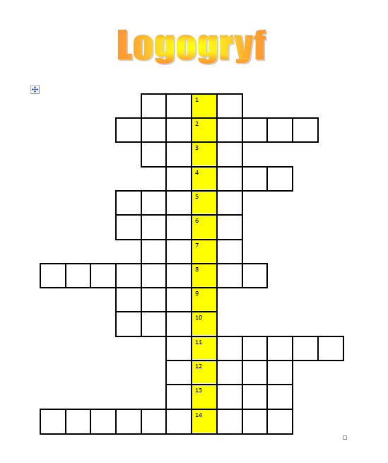
2.Wpisz odpowiedzi w odpowiednie komórki
1.Zmysł powonienia
2.Tworzą go wszystkie kości
3.Może być słodki, gorzki, słony, kwaśny
4.Zmysł potrzebny do odbierania dźwięków
5.Może być sokoli
6.Nie tylko do gry
7.Tworzą go dwie półkule
8.Składa się z kręgów
9.Póty dzban wodę nosi póki się …. nie urwie
10. Krąży w żyłach
11. Wprawiają ciało w ruch
12. Przekazują informacje z mięśni do mózgu
13. Pokrywa całe ciało
14. Czynność niezbędna do życia

3.Odczytaj rozwiązanie

PRACA DOMOWA

Powtórz wiadomości z zakresu lekcji 3
Uzupełnij zeszyt

LEKCJA 4 Data
TEMAT: Obrazy z ekranu

ZADANIA DO WYKONANIA NA LEKCJI:

- Wykonaj screeny wstążki WORDA i zapisz w zeszycie
- Wyszukaj w Internecie ciekawą grę logiczną i opisz ją w zeszycie /dołącz screeny/.

PRACA DOMOWA

Powtórz wiadomości z zakresu lekcji 4

LEKCJA 5 Data
TEMAT: Multimedialna instrukcja

ZADANIA DO WYKONANIA NA LEKCJI:

- Utwórz prezentację multimedialną „To mnie interesuje”
- 8 slajdów /z tekstami i zdjęciami/
- Tło
- Przejścia
- Animacje

PRACA DOMOWA

Powtórz wiadomości z zakresu lekcji 5

LEKCJA 6 05.09.2021r.
TEMAT: Obrazki z figur

ZADANIA DO WYKONANIA NA LEKCJI:

- Wykonaj programie Paint rysunki podstawowych figur
- Utwórz dowolny rysunek z figur
- Narysuj flagę Unii Europejskiej

PRACA DOMOWA

Powtórz wiadomości z zakresu lekcji 6.

LEKCJA 7 Data
TEMAT: Wektorowe zaproszenie

ZADANIA DO WYKONANIA NA LEKCJI:

- Wykonaj swoją wizytówkę
- Wykonaj wizytówkę swojego kolegi lub koleżanki

PRACA DOMOWA

Powtórz wiadomości z zakresu lekcji 7

LEKCJA 8 Data
TEMAT: Talerz zdrowia

ZADANIA DO WYKONANIA NA LEKCJI:

- Wykonaj infografikę na dowolny temat /w zeszycie/

PRACA DOMOWA

Powtórz wiadomości z zakresu lekcji 8
Przed Tobą sprawdzian z zakresu lekcji 1-8

LEKCJA Data.
TEMAT: Sprawdzian wiadomości

- Wejdź na swoje konto office.com i rozwiąż test

LEKCJA 9 Data
TEMAT: Ukryte liczby

ZADANIA DO WYKONANIA NA LEKCJI:

- Zapisz w zeszycie definicję algorytmu
- Zapisz w zeszycie – na czym polega znajdowanie MIN i MAX
- Wykonaj w Scratchu projekt "Znajdowanie minimum" /podr.str.52/

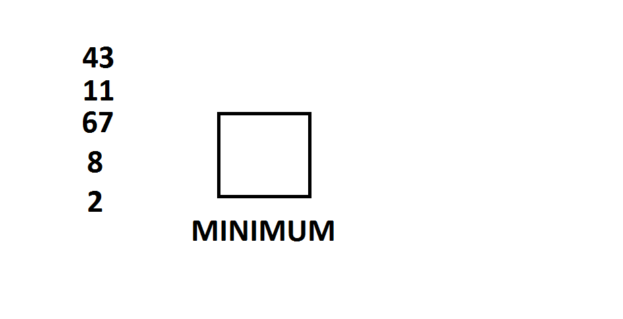

PRACA DOMOWA

Powtórz wiadomości z zakresu lekcji 9

LEKCJA 10 Data
TEMAT: Poszukaj minimum

ZADANIA DO WYKONANIA NA LEKCJI:

- Wykonaj w Scratchu algorytm losujący 10 liczb

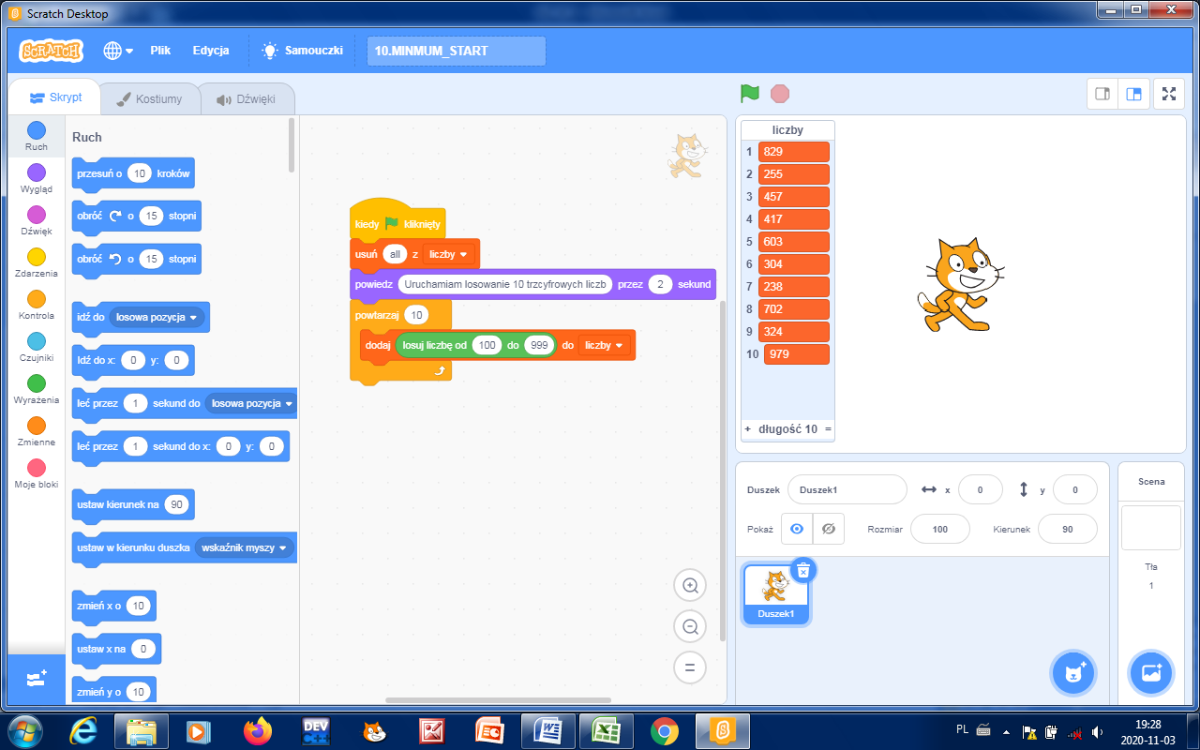
- Rozbuduj w Scratchu poprzedni algorytm w taki sposób aby znaleźć najmniejszą liczbę
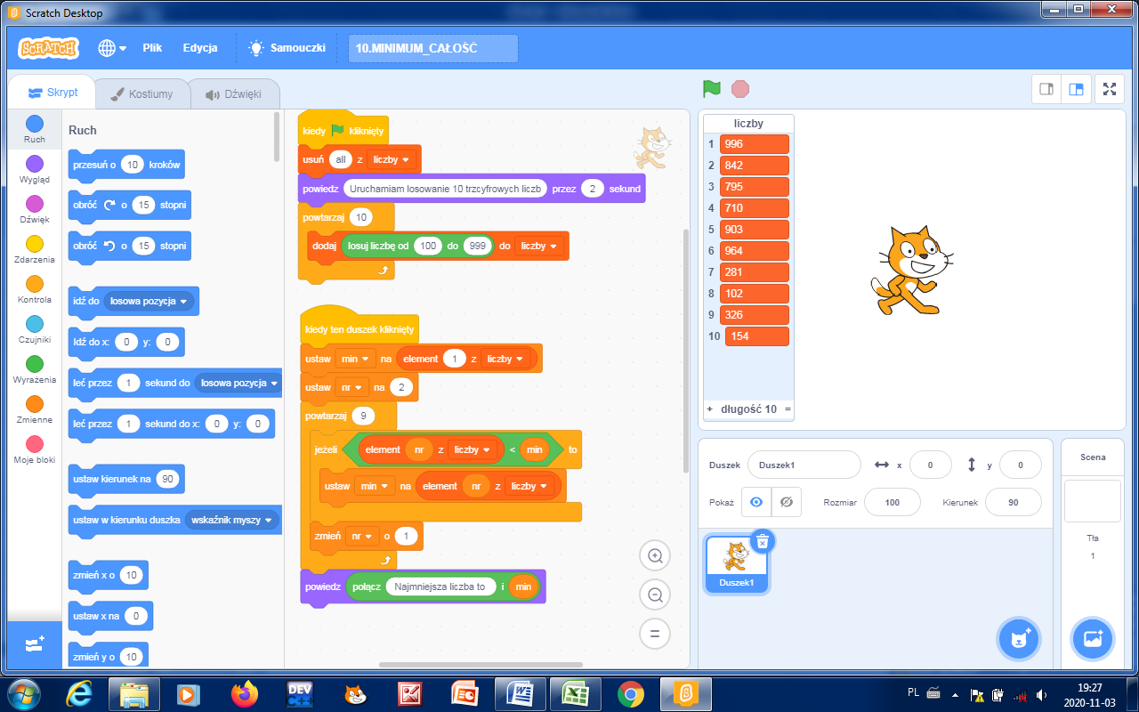
PRACA DOMOWA

Powtórz wiadomości z zakresu lekcji 10

LEKCJA 11 Data
TEMAT: Znajdź szóstkę!

ZADANIA DO WYKONANIA NA LEKCJI:

- Wykonaj w Scratchu algorytm znajdujący cyfrę 6

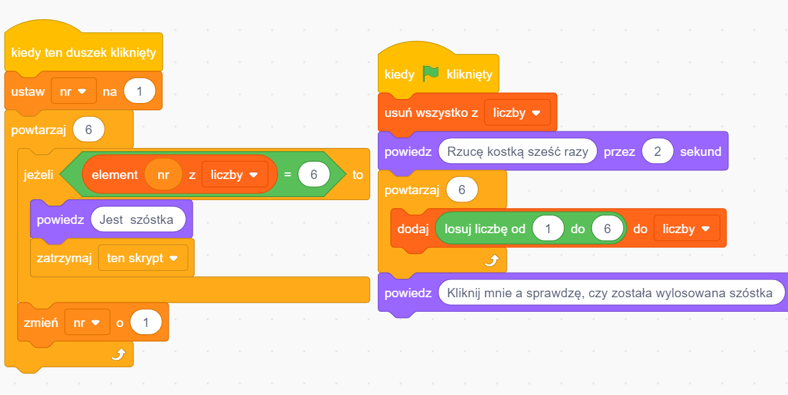

2.Rozbuduj poprzedni projekt tak, aby pojawiła się informacja – w którym rzucie wylosowana została szóstka

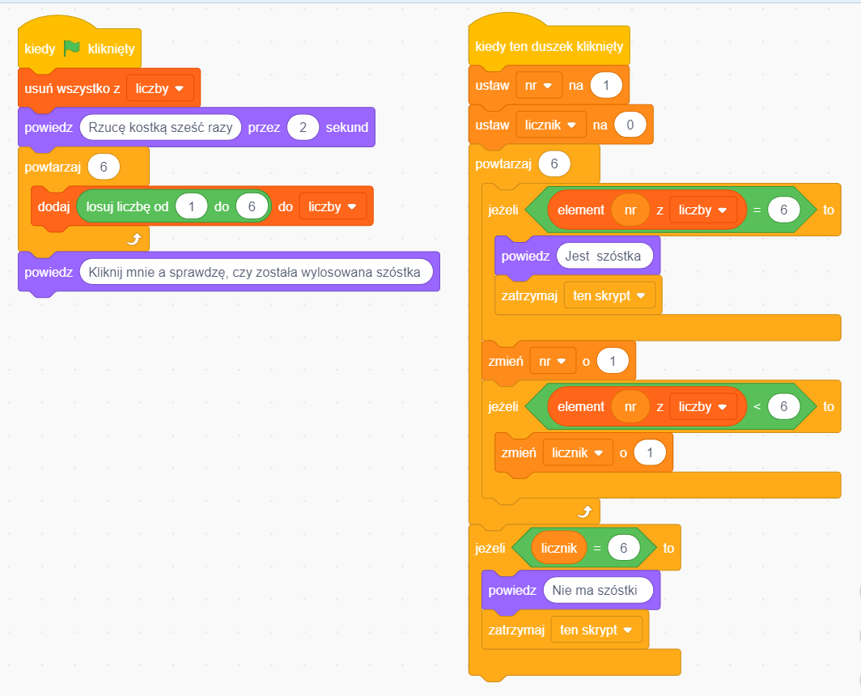

PRACA DOMOWA

Powtórz wiadomości z zakresu lekcji 11

LEKCJA 12,13 Data
TEMAT: Czy komputer umie mnożyć?

ZADANIA DO WYKONANIA NA LEKCJI:

  - Wykonaj w Scratchu algorytm „Czy znasz tabliczkę mnożenia”, następnie zmodyfikuj
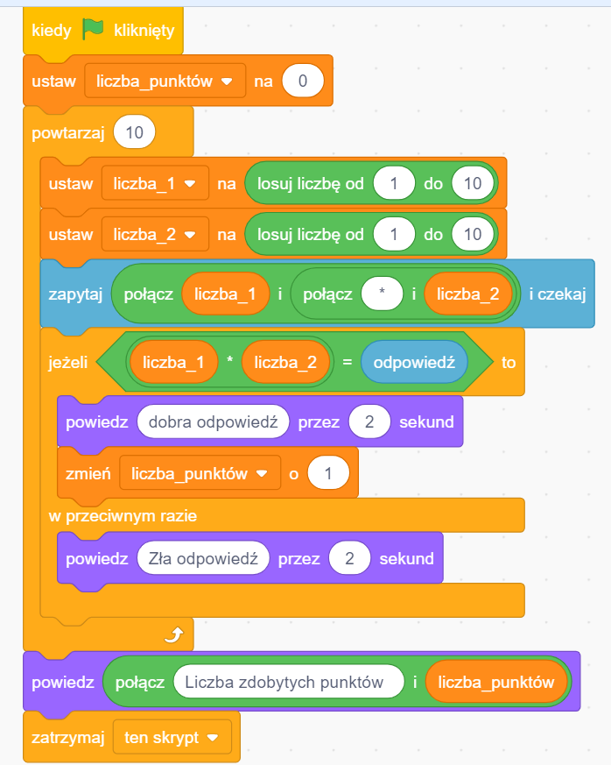
PRACA DOMOWA

Powtórz wiadomości z zakresu lekcji 13,14

LEKCJA 14 Data
TEMAT: Zgadnij liczbę!

ZADANIA DO WYKONANIA NA LEKCJI:

  - Wykonaj w Scratchu algorytm „Zgadnij liczbę”
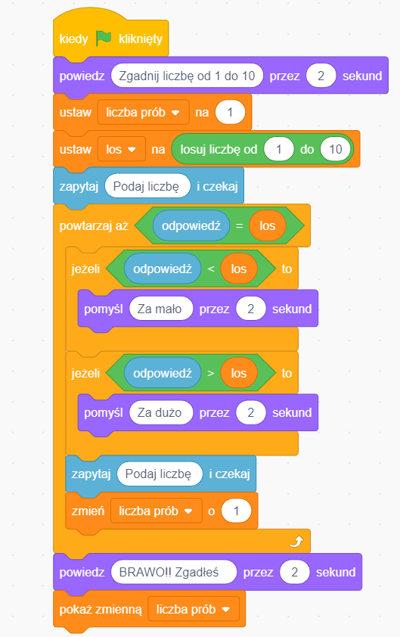
PRACA DOMOWA

Powtórz wiadomości z zakresu lekcji 14

LEKCJA 15 Data
TEMAT: Czy komputer zgadnie liczbę?

ZADANIA DO WYKONANIA NA LEKCJI:

- Wejdź na stronę blockly-demo.appspot.com/static/demos/code/index.html
- Porównaj Blockly do Scratcha

PRACA DOMOWA

Powtórz wiadomości z zakresu lekcji 15

LEKCJA Data.

TEMAT: Sprawdzian wiadomości

- Wejdź na swoje konto office.com i rozwiąż test

LEKCJA 16 Data
TEMAT: Kodowanie liczb i liter

ZADANIA DO WYKONANIA NA LEKCJI:

- Zakoduj w Excelu swoją datę urodzenia w kodzie kreskowym
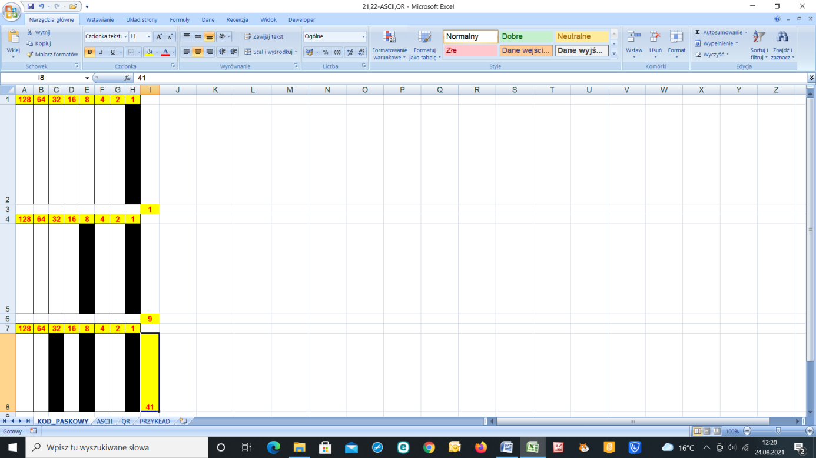

2.Opisz w zeszycie KOD QR
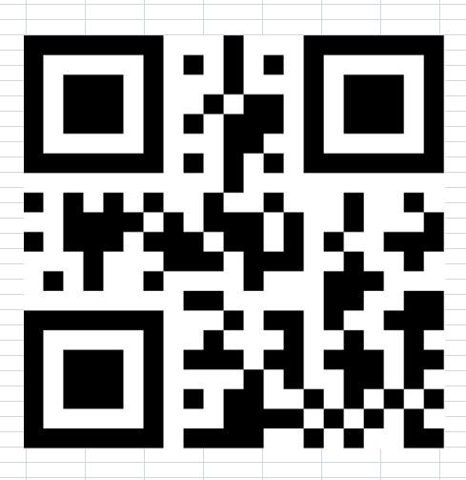
PRACA DOMOWA

Powtórz wiadomości z zakresu lekcji 16

LEKCJA 17 Data
TEMAT: Jak to działa?

ZADANIA DO WYKONANIA NA LEKCJI:

- Wykonaj w arkuszu kalkulacyjnym pisemne dodawanie /kilka przykładów/
- Wykonaj w arkuszu kalkulacyjnym pisemne odejmowanie /kilka przykładów/

PRACA DOMOWA

Powtórz wiadomości z zakresu lekcji 17

EKCJA 18 Data
TEMAT: Policz, czy warto!

ZADANIA DO WYKONANIA NA LEKCJI:

- W arkuszu kalkulacyjnym rozwiąż zadanie: Taksówkarz za przejechanie 20 kilometrów proponuje jedną z dwóch możliwości płatności – 500 zł lub za pierwszy kilometr 1 grosz, za drugi kilometr 2 grosze, za trzeci kilometr 4 grosze itd.
- W arkuszu kalkulacyjnym rozwiąż zadanie : na pierwszym polu szachownicy położono 1 ziarno pszenicy, na drugim polu 2 ziarna, na trzecim 4 itd. – ile ziaren będzie na szachownicy
- W arkuszu kalkulacyjnym utwórz kilka przykładów serii danych
- 1,2,3…
- 2,4,6…
- 1,3,5…
- Poniedziałek, wtorek…
- Styczeń, luty…

PRACA DOMOWA

Powtórz wiadomości z zakresu lekcji 18

LEKCJA 19 Data
TEMAT: Kto, kiedy, gdzie?

ZADANIA DO WYKONANIA NA LEKCJI:

- Wykonaj w Excelu tabelę z danymi i posortuj je
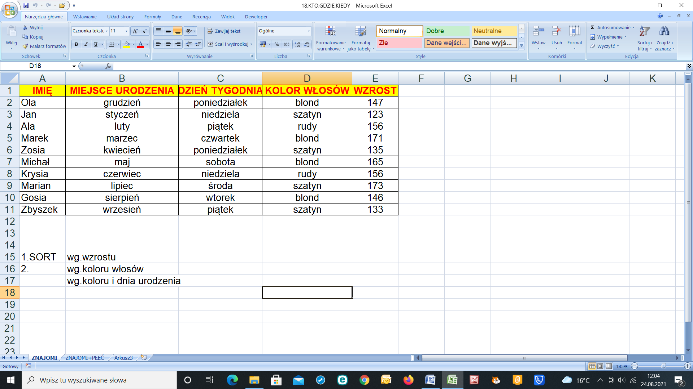
- Wykonaj w Excelu tabelę z danymi i wykonaj filtrowanie
- W pliku wskaż chłopców urodzonych w poniedziałek /użyj filtrowania/

PRACA DOMOWA

Powtórz wiadomości z zakresu lekcji 19

LEKCJA 20 Data
TEMAT: Tik-tak, tik-tak

ZADANIA DO WYKONANIA NA LEKCJI:

- Wykonaj w Excelu harmonogram tygodnia według wzoru poniżej

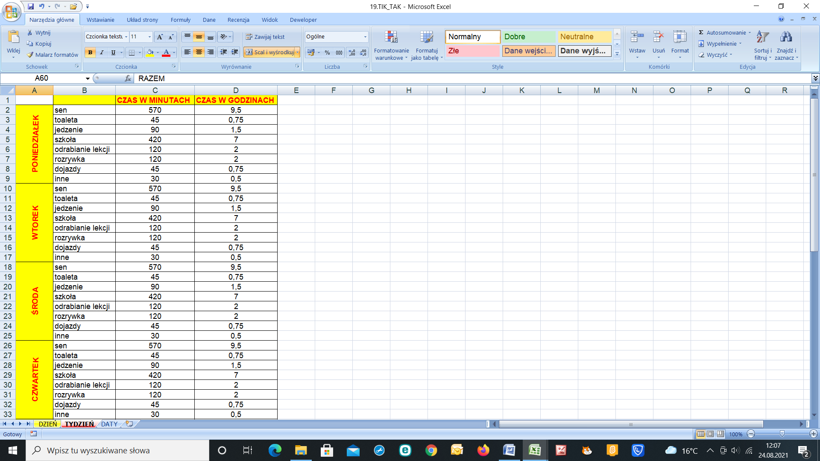

2.W Excelu oblicz ile żyjesz dni i którego dnia tygodnia się urodziłeś /aś/

PRACA DOMOWA

Powtórz wiadomości z zakresu lekcji 20

LEKCJA 21 Data
TEMAT: Orzeł czy reszka?

ZADANIA DO WYKONANIA NA LEKCJI:

- Wykonaj w Excelu symulację rzutu dwiema kostkami /użyj formuły =RANDBETWEEN(0;1)
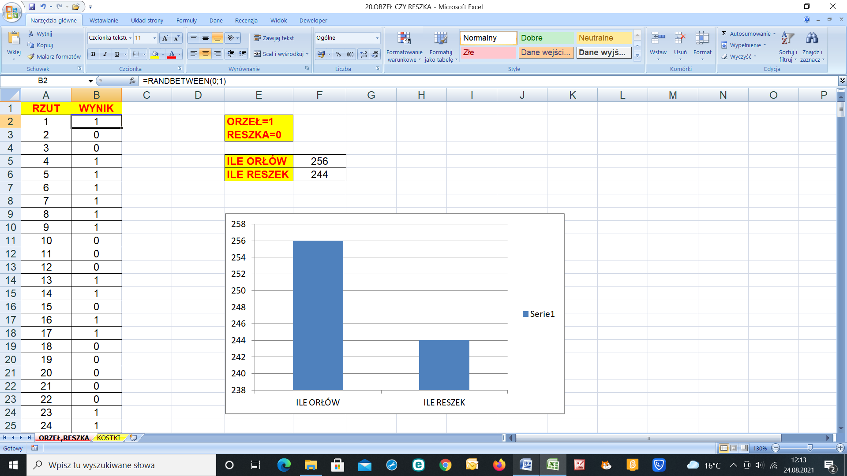

- Wykonaj w Excelu symulację rzutu dwiema kostkami oraz dodaj wyniki i sprawdź jaki wynik występuje najczęściej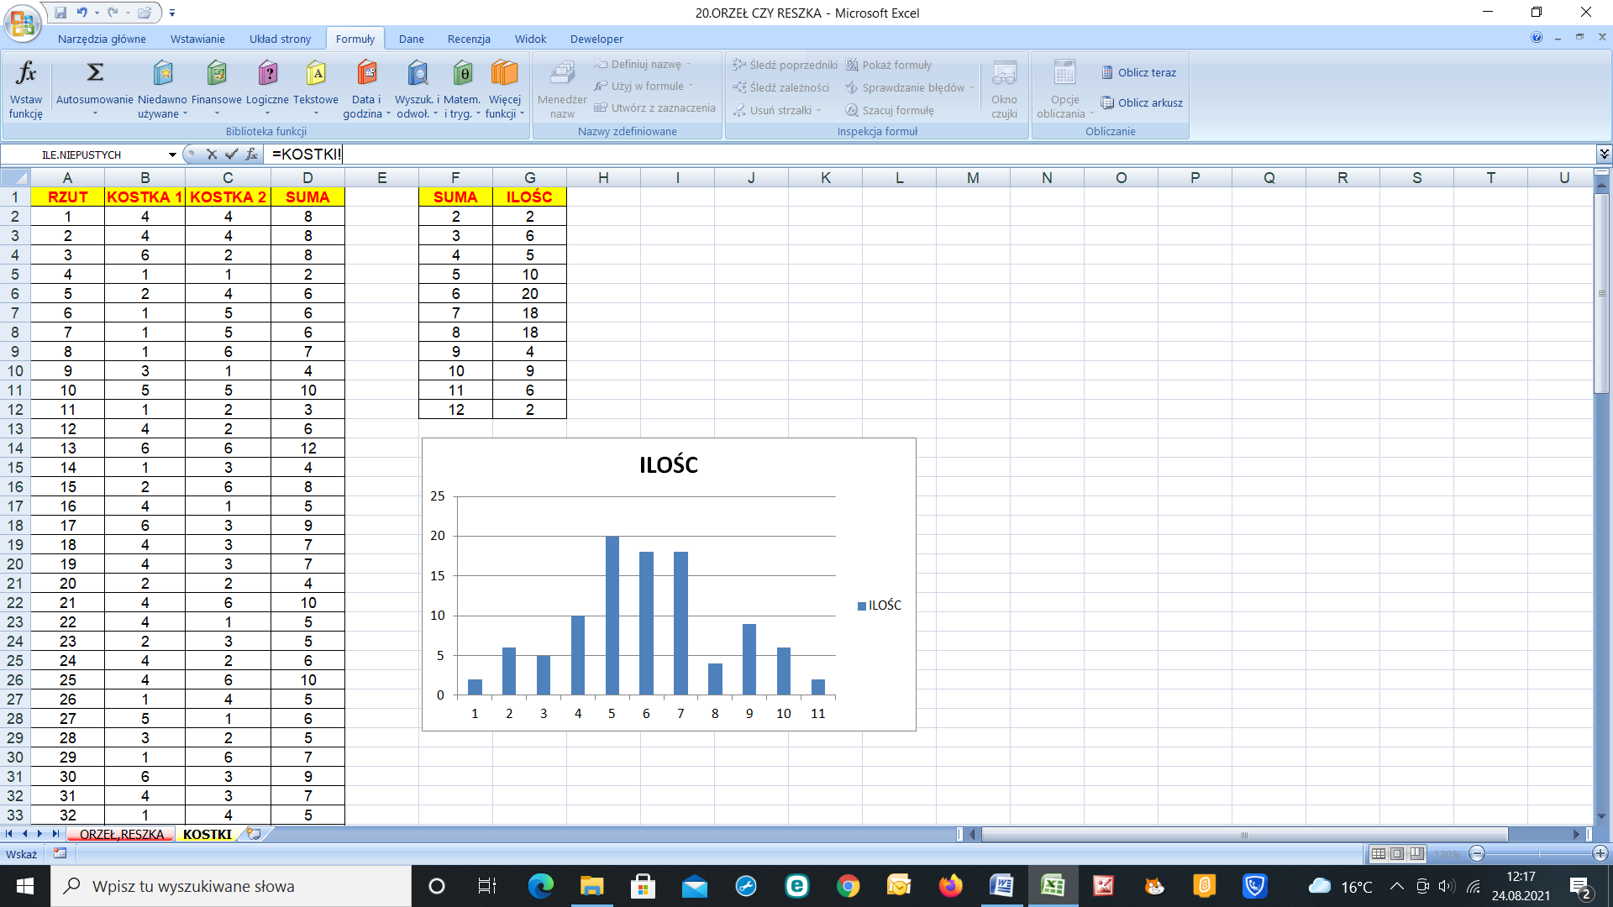
PRACA DOMOWA

Powtórz wiadomości z zakresu lekcji 16-21
Przed tobą SPRAWDZIAN
LEKCJA Data.

TEMAT: Sprawdzian wiadomości

- Wejdź na swoje konto office.com i rozwiąż test

LEKCJA 22 Data
TEMAT: Klatka za klatką

ZADANIA DO WYKONANIA NA LEKCJI:

- Wejdź na stronęwickeditor.com/editor
- Wykonaj prostą animację

PRACA DOMOWA

Powtórz wiadomości z zakresu lekcji 22

LEKCJA 23 Data
TEMAT: Wysyłać czy udostępniać

ZADANIA DO WYKONANIA NA LEKCJI:

- Wykonaj opis swojego konta pocztowego
- Wyślij kilka maili swoim znajomym
- Spakuj dowolny plik /programem 7-ZIP/
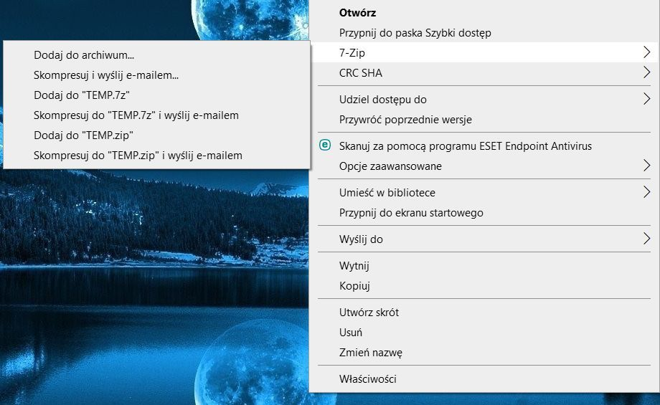

PRACA DOMOWA

Powtórz wiadomości z zakresu lekcji 23

LEKCJA 24 Data
TEMAT: Pomoc z angielskiego

ZADANIA DO WYKONANIA NA LEKCJI:

- Wejdź na stronę freerice.com i zagraj w edukacyjną grę po angielsku
- Na tej samej stronie wejdź w zakładkę GEOGRAPHY i spróbuj przekazać 500 ziaren ryżu
- Wklej do zeszytu 5 zdań „Ala ma kota”w kilku językach

PRACA DOMOWA

Powtórz wiadomości z zakresu lekcji 24

LEKCJA 25 Data
TEMAT: Akademia matematyki

ZADANIA DO WYKONANIA NA LEKCJI:

- Wejdź na stronę https://pl.khanacademy.org/
- Po lewej stronie /przedmioty/ wybierz przedmiot, który najbardziej lubisz
- Wybierz z tego przedmiotu zagadnienie, które cię interesuje
- Napisz w kilku zdaniach, co było dla ciebie najciekawsze

PRACA DOMOWA

Powtórz wiadomości z zakresu lekcji 25

LEKCJA 26 Data
TEMAT: Komputery w pracy

ZADANIA DO WYKONANIA NA LEKCJI:

- Utwórz prezentację multimedialną o zawodzie, w którym używa się komputera

PRACA DOMOWA

Powtórz wiadomości z zakresu lekcji 26

LEKCJA 27 Data
TEMAT: Astronomia z komputerem

ZADANIA DO WYKONANIA NA LEKCJI:

- Otwórz jeden z serwisów poświęconych astronomii
- Urania.edu.pl
- Astro net.pl
- Astronomia24.com
- Heavens-above.com
2.Obejrzyj dowolną planetę naszego układu i opisz ją

PRACA DOMOWA

Powtórz wiadomości z zakresu lekcji 27

LEKCJA 28 Data
TEMAT: Liternet

ZADANIA DO WYKONANIA NA LEKCJI:

- Wejdź na strony http://wolnelektury.pl http://lektury.gov.pl i tam
odszukaj swoją ulubioną lekturę
- Sporządź w zeszycie infografikę – wady i zalety książek papierowych i elektronicznych

PRACA DOMOWA

Powtórz wiadomości z zakresu lekcji 28

LEKCJA 29 Data
TEMAT: Słownik terminów komputerowych

ZADANIA DO WYKONANIA NA LEKCJI:

- W zeszycie wykonaj słownik terminów komputerowych
- Powinno być minimalnie 20 haseł , opisy i zdjęcia

PRACA DOMOWA

Powtórz wiadomości z zakresu lekcji 22-29
Przed tobą SPRAWDZIAN

